PROCESO DE FORMACIÓN EN CASA
EDUCACIÓN FISICA

SEGUNDO PERIODO
PLAN DE TRABAJO FECHA: VIERNES 10 DE JULIO/2020
NIVEL: BASICA PRIMARIA GRADO: 1-3

MUY BUENOS DIAS!!

Recuerden que es lo primero que debemos hacer antes de realizar cualquier actividad física es…
CALENTAMIENTO
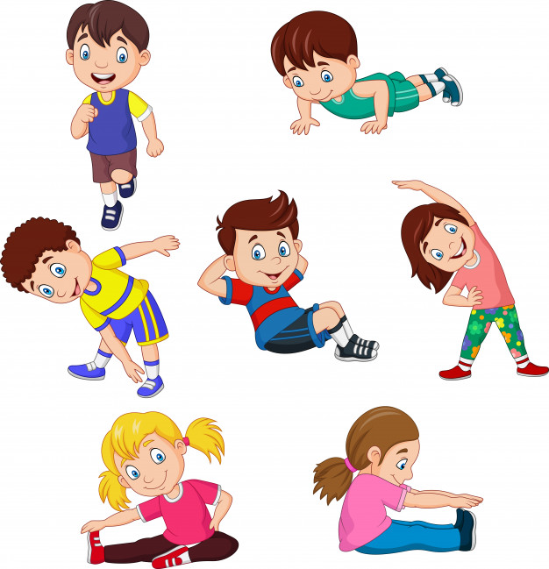

Ingresa al siguiente link y encontraras una rutina de calentamiento que te ayudará a preparar tu cuerpo para la actividad física https://www.youtube.com/watch?v=K0m9yi__NRQ

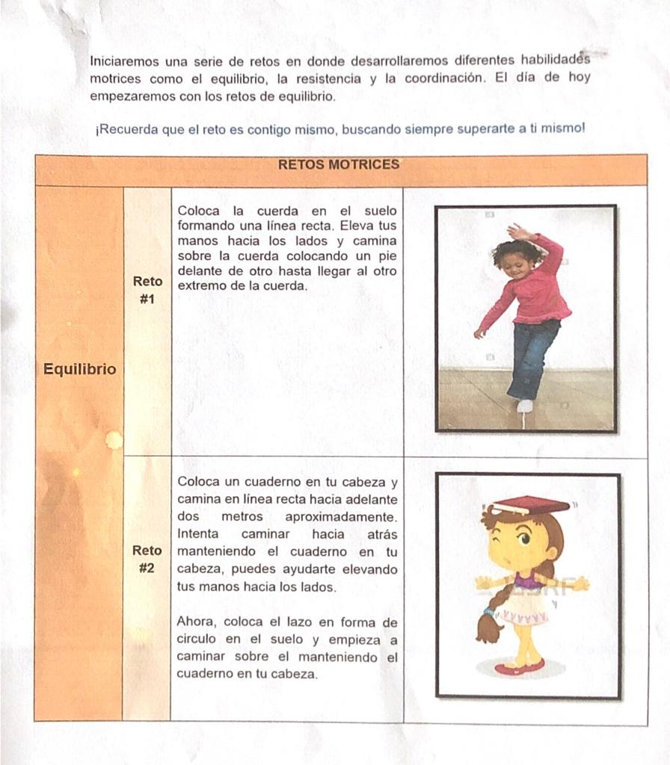

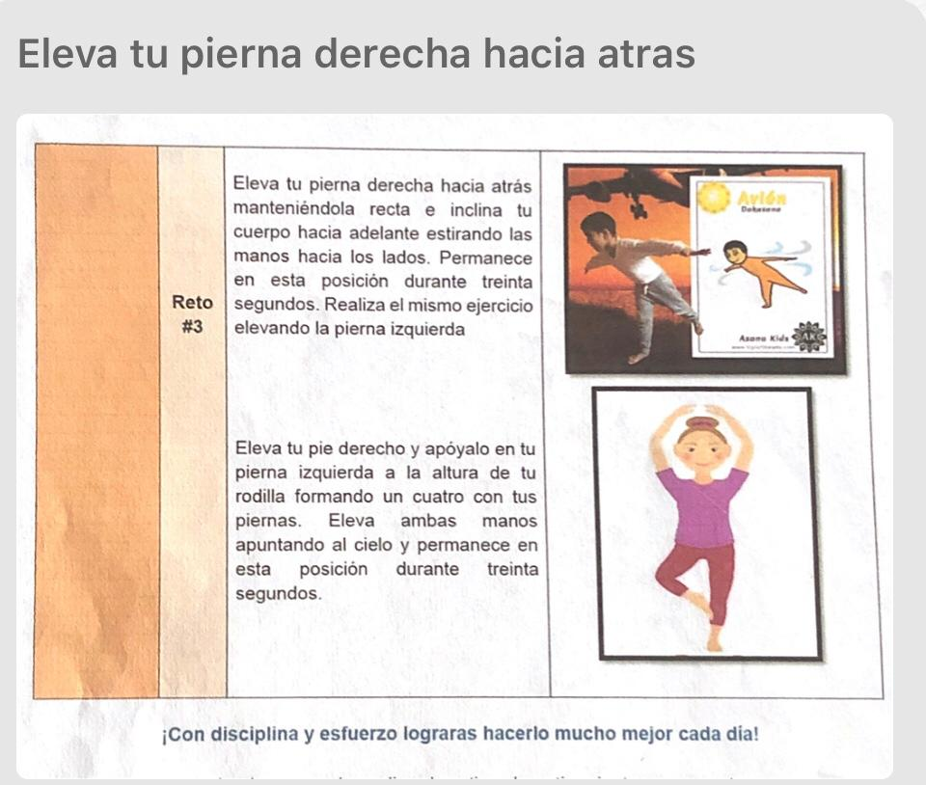

¡Recuerda que siempre debemos amar y cuidar nuestro cuerpo!

HACER DEL ESTUDIANTE…….
Después de practicar en casa los ejercicios con ayuda de tus papitos grábate realizando el ejercicio que más te guste y lo envías a tu profesora.

